Дополнение к инструкции организатора в аудитории
Перед началом проведения исследования необходимо проверить подключение компьютеров к сети Интернет (с помощью технического специалиста), открыть на каждом компьютере страницу для входа в диагностическую работу (Ссылка для проведения НИКО в части достижения личностных и метапредметных результатов в 6 и 8 классах в компьютерной форме https://edutest.obrnadzor.gov.ru/)
Организатору в аудитории необходимо рассадить учеников за рабочие места и раздать логины и пароли для проведения диагностической работы и анкетирования.
Организатор в аудитории помогает участникам, у которых вызвало затруднение введение логина и пароля.
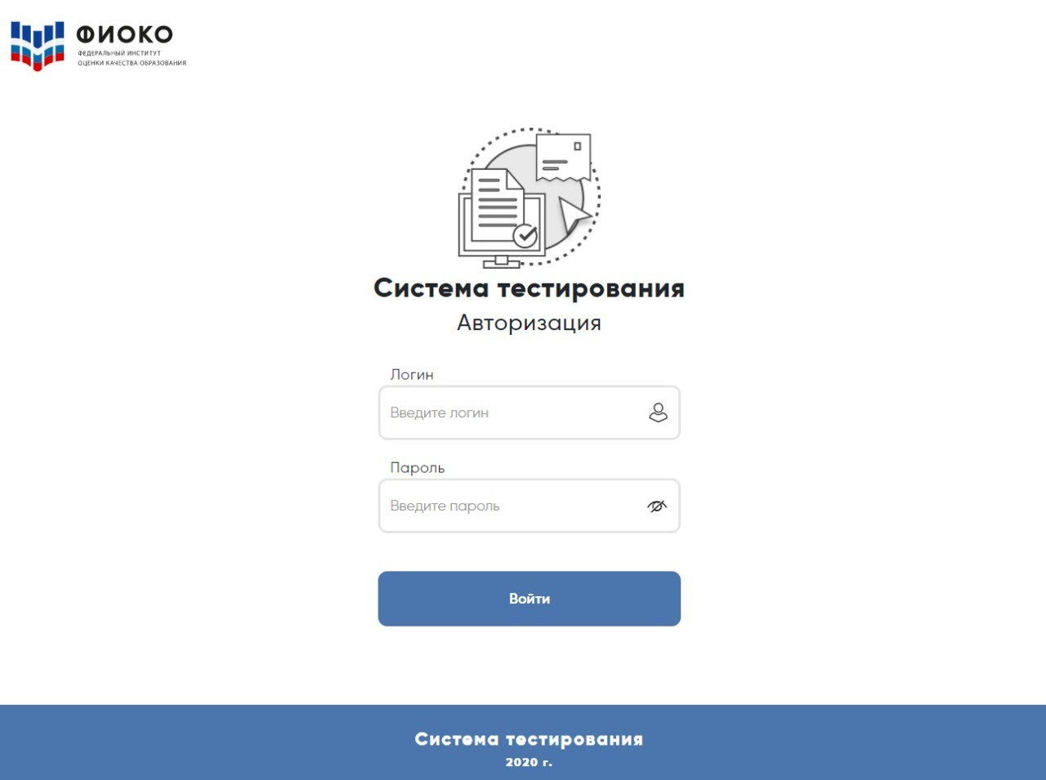На открывшейся странице участники должны выбрать «Диагностическая работа для проведения национальных исследований качества образования в части достижения личностных и метапредметных результатов».
Для выполнения работы надо нажать кнопку «Начать тестирование» в левой нижней части экрана.
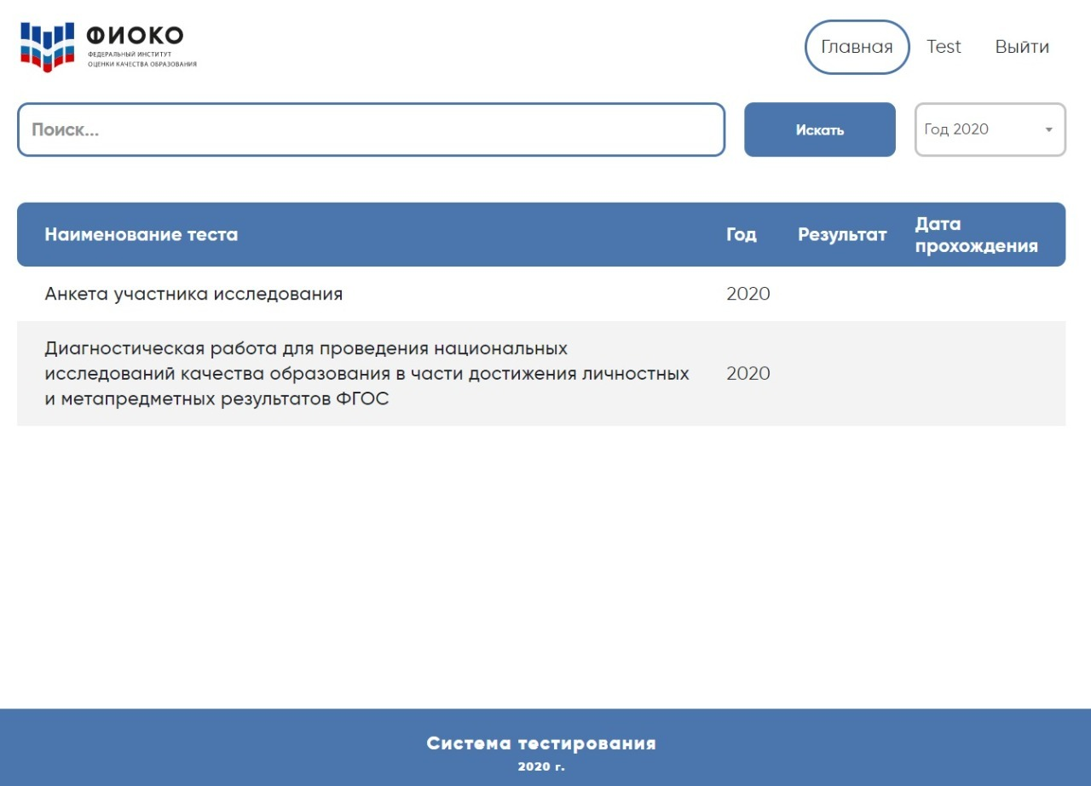

Если участники хотят очистить данные ими ответы, можно нажать кнопку «Сбросить ответ» в левой нижней части экрана и ввести ответы заново.
После выполнения каждого задания и ввода ответа необходимо нажать кнопку «Подтвердить ответ» в правой нижней части экрана.
После этого участники будут переходить к следующему заданию.
Если участник пропускает задание, вернуться к пропущенным заданиям будет нельзя.
После выполнения последнего задания участникам надо нажать кнопку «Подтвердить ответ и завершить тест».
После завершения выполнения диагностической работы необходимо вернуться на главную страницу, нажав на кнопку "На главную" в левой нижней части экрана, и приступить к заполнению анкеты участника исследования.
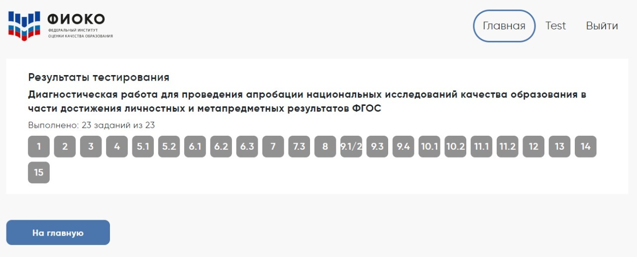После заполнения ответов на вопросы анкеты участникам надо нажать кнопку «Подтвердить ответ и завершить тест».

